Бекітемін:
Оқу ісі жөніндегі орынбасары: ____________________

Бөлім: | Салыстырмалы теорияның элементтері
Педагогтың аты-жөні:
Күні: | «_» ________ 20_ ж.
Сынып: 11 | Қатысушылар саны: | Қатыспағандар саны:
Сабақтың тақырыбы: | Салыстырмалы теорияның постулаттары. Лоренц түрлендірулері
Оқу бағдарламасына сәйкес оқыту мақсаттары: | 11.7.1.1 - Галилейдің салыстырмалы принципі мен Эйнштейннің салыстырмалы принципін сәйкестендіру;  11.7.1.2 - Эйнштейн постулаттары мен Лоренц түрлендірулерін есептер шығаруда қолдана отырып, релятивистік эффектіні түсіндіру
Сабақтың мақсаты (SMART): | - Галилейдің және Эйнштейннің салыстырмалылық принциптерін сәйкестендіреді  - Эйнштейн постулаттарын тұжырымдайды  - Лоренц түрлендірулерінің салдарын (уақыттың созылуы, ұзындықтың қысқаруы) есептерде қолданады  - релятивистік эффектілердің тәжірибелік дәлелдерін (мюондар, GPS) талдайды
Құндылықтарға баулу: | «Адал азамат» бағдарламасы бойынша: Заң және тәртіп.  «Тәртіпке бағынған құл болмайды, тәртіпсіз ел болмайды» – Бауыржан Момышұлы.  Құндылық топтық жұмыстағы жауапкершілік пен өзара құрмет арқылы жүзеге асады.
Сабақтың барысы:
Сабақтың кезеңі / уақыты | Педагогтың әрекеті | Оқушының әрекеті | Бағалау (дескрипторлар) | Ресурстар
Сабақтың басы  6 минут  Ұйымдастыру, қызығушылықты ояту, мақсат қою | Ұйымдастыру кезеңі. Сәлемдесу, түгендеу, бағалау парағын тарату.  Білімді өзектендіру: «Иә – жоқ» ойыны. «Жұқа линза формуласы. БЖБ №7» тақырыбы бойынша 5 тұжырым оқылады, оқушылар «иә» (жасыл) немесе «жоқ» (қызыл) карточкасын көтереді.  Құндылыққа баулу: «Тәртіпке бағынған құл болмайды, тәртіпсіз ел болмайды» – Бауыржан Момышұлы.  Проблемалық жағдаят: GPS серіктеріндегі сағаттар жылдамдыққа байланысты тәулігіне ~7 мкс кешігеді. Неге? Бұл ескерілмесе навигация 2 км-ге қателеседі.  Оқушылардың болжамдары тыңдалып, сабақтың тақырыбы мен мақсаты бірге анықталады. | Карточка көтеріп жауап береді, «жоқ» жауабын түсіндіреді.  Болжам айтып, тақырып пен мақсатты анықтауға қатысады. | Қалыптастырушы бағалау: ауызша кері байланыс, «Бас бармақ» әдісі. | Презентация  Бағалау парағы
Сабақтың ортасы  12 минут  Жаңа білімді меңгеру | Жаңа білімді меңгеру: Түсіндірмелі әңгіме + концептуалды карта. Мұғалім негізгі ұғымдарды слайд арқылы түсіндіреді; оқушылар ұғымдардың байланысын концептуалды карта түрінде бейнелейді.  - Галилей: барлық инерциялық жүйелерде механика заңдары бірдей.  - Эйнштейн постулаттары: 1) барлық физика заңдары бірдей; 2) вакуумдағы жарық жылдамдығы барлық жүйеде c.  - Уақыттың созылуы: Δt = Δt₀/√(1 − υ²/c²).  - Ұзындықтың қысқаруы: l = l₀√(1 − υ²/c²).  - Жылдамдықтарды релятивистік қосу: υ = (υ₁ + υ₂)/(1 + υ₁υ₂/c²).  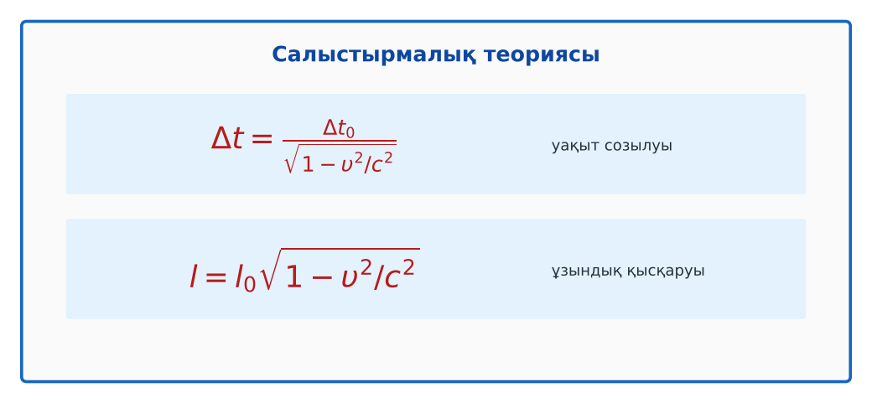  Сурет. Релятивистік эффектілер | Түсіндіруді тыңдап, концептуалды карта құрады. | Дескриптор:  - Галилейдің және Эйнштейннің салыстырмалылық принциптерін сәйкестендіреді;  - топта/жұпта белсенді жұмыс істейді.  2 балл | Физика 11-сынып оқулығы  Презентация
Сабақтың ортасы  7 минут  Бекіту, жаттығу | «Аквариум». Бір жұп тақта алдында тапсырманы талқылап шешеді, қалғандары бақылап, кейін талдау жасайды.  Үлгі: мюон (Δt₀ = 2,2 мкс) υ = 0,99c: Δt ≈ 15,6 мкс – сондықтан атмосферадан Жерге жетеді. | Тапсырманы орындап, шешімін талқылайды. | Дескриптор:  - тапсырманың шешімін қадамдап, дұрыс рәсімдейді.  1 балл | Жұмыс дәптері  Тапсырма карточкасы
Сергіту сәті  2 минут | «Иә – жоқ» қимылы. Дұрыс тұжырымға – қол шапалақ, қате тұжырымға – аяқ тарсылы. | Қимыл арқылы орындайды. | – | –
Сабақтың ортасы  11 минут  Деңгейлік тапсырмалар (жеке жұмыс) | Саралау «Таңдау» арқылы: оқушылар деңгейін өздері таңдайды; А деңгейін орындаған оқушы В деңгейіне өтеді.  А деңгейі (білу, түсіну) – жасыл карта.  Эйнштейннің екі постулатын тұжырымда.  В деңгейі (қолдану) – сары карта.  Ракета υ = 0,8c ұшады. Ракетадағы 1 жылға Жерде қанша уақыт сәйкес келеді?  С деңгейі (талдау, жинақтау) – қызыл карта.  Ракетадан (υ = 0,6c) алға 0,6c жылдамдықпен зонд ұшырылды. Жерге қатысты зонд жылдамдығы? Классикалық нәтижемен салыстыр.  ЕББҚ оқушыларына: толтырылған үлгі есеп және бос орынды толықтыру тапсырмасы; тапсырманы бөліктерге бөліп беру және қосымша 3–5 минут. | Деңгейін таңдап, тапсырманы жеке орындайды.  Жауап кілтімен өзін-өзі тексереді. | Дескриптор:  А: Эйнштейн постулаттарын тұжырымдайды – 2 балл  В: Лоренц түрлендірулерінің салдарын (уақыттың созылуы, ұзындықтың қысқаруы) есептерде қолданады – 3 балл  С: релятивистік эффектілердің тәжірибелік дәлелдерін (мюондар, GPS) талдайды – 4 балл | Деңгейлік карточкалар (А – жасыл, В – сары, С – қызыл)  Жауап кілті
Сабақтың соңы  7 минут  Бекіту, рефлексия, үй тапсырмасы | Бекіту: Socrative онлайн-викторинасы (мұғалім алдын ала дайындайды). Сұрақ үлгілері:  - c тұрақты ма барлық жүйеде? (иә)  - Қозғалыстағы сағат? (баяу жүреді)  - Қозғалыстағы ұзындық? (қысқарады)  Socrative: https://www.socrative.com/  Құрылғы жетіспесе – қағаз нұсқасы.  Рефлексия: «Бес саусақ» – бас бармақ – не білдім; балан үйрек – кімге көмектестім; ортан терек – көңіл-күйім; шылдыр шүмек – не қиын болды; кішкене бөбек – не үйрендім.  Үй тапсырмасы (сараланған):  - А: §30; 3 есеп.  - В: «Егіздер парадоксы» туралы эссе.  - С: GPS және салыстырмалылық теориясы. | Викторинаға жауап береді.  Бағалау парағындағы балын қосып, өзін-өзі бағалайды.  Рефлексия жасайды, үй тапсырмасының деңгейін таңдайды. | Дескриптор:  - викторина сұрақтарының кемінде 80%-ына дұрыс жауап береді – 3 балл  Шкала (10 балл): 9–10 «Өте жақсы», 7–8 «Жақсы», 5–6 «Қанағаттанарлық», 0–4 «Қолдау қажет» | Socrative (QR-код)  Рефлексия материалдары  Kundelik.kz – үй тапсырмасы
Саралау, ЕББҚ қолдау, бағалау және қауіпсіздік
Саралау | ЕББҚ оқушыларына қолдау | Бағалау | Денсаулық және қауіпсіздік
Тапсырма арқылы: А, В, С деңгейлік карталар.  Таңдау арқылы: оқушы деңгейін өзі таңдайды.  Қолдау арқылы: Түсіндірмелі әңгіме + концептуалды карта, жұп-тьютор.  Қабілетті оқушыларға: С деңгейі, PhET/қосымша зерттеу. | Оқу қиындығы: толтырылған үлгі есеп және бос орынды толықтыру тапсырмасы.  Көру/есту қабілеті: терминдер сөздігі (қазақша – орысша) және сызбалар.  Зейін тапшылығы: белсенді рөл беру (уақыт сақшысы, материал таратушы). | Бағалау парағы (10 балл), дескрипторлар, өзін-өзі және өзара бағалау, онлайн-викторина, рефлексия. | Сергіту сәті, көзге арналған үзіліс, интерактивті тақтамен жұмыс уақытын шектеу, сыныпты желдету.
Деңгейлік тапсырмалардың жауап кілті
Деңгей | Дұрыс жауап
А | Салыстырмалылық принципі; c тұрақтылығы.
В | Δt = 1/0,6 ≈ 1,67 жыл.
С | υ = 1,2c/1,36 ≈ 0,88c (классикалық 1,2c – мүмкін емес).
Сандық ресурстар (QR-кодтар)
Socrative – викторина  https://www.socrative.com/   | Bilimland – видеосабақ  https://bilimland.kz/   | OPIQ – цифрлық оқулық  https://www.opiq.kz/  

